Bilag 1 Tidsplan (Version 14-11-2017)
Indholdsfortegnelse
1 Indledning 5
2 Leverancens forløb 5
2.1 Indledning 5
2.2 Afklaringsfasen 6
2.3 Implementeringsfasen 6
3 Hovedtidsplan 7
4 Detaljeret tids- og aktivitetsplan 7
5 Kundens deltagelse 8

Bilag
Appendiks A Aktiviteter i afklaringsfasen
Appendiks B Aktiviteter i implementeringsfasen
Appendiks C Detaljeret tids- og aktivitetsplan

Vejledning til tilbudsgiver

Denne vejledningstekst og øvrige vejledningstekster i bilaget slettes forud for kontraktindgåelse.

Nærværende bilag specificerer tidsplanen for projektet og det i bilaget angivne supplerer Kontraktens bestemmelser herom.

Tilbudsgiver skal i bilag 1 gøre følgende:

- Udfylde og evt. supplere Hovedtidsplan (afsnit 3)
- Foretage en uddybende beskrivelse af aktiviteter i afklaringsfasen (appendiks A)
- Foretage en uddybende beskrivelse af aktiviteter i implementeringsfasen (appendiks B)
- Udarbejde en detaljeret tids- og aktivitetsplan (appendiks C).

Det overordnede formål med tidsplanen er at få fastsat tidspunkter for de centrale milepæle, der er relevante i forbindelse med Leverancen.

De enkelte appendikser indeholder en detaljeret vejledning til hvad tilbudsgiver skal beskrive.

Tilbudsgiveren udfylder skemaet i punkt 3

Hovedtidsplanen er opstillet med udgangspunkt i kontraktindgåelse, jf. pkt. 3. Ved kontraktindgåelse på et senere tidspunkt vil der ske en parallelforskydning af alle tidsfrister, dog under behørig hensyntagen til sædvanlige ferieperioder samt spidsbelastningsperioder, jf. punkt 5.

Kunden vil lægge vægt på at overtagelsesdagen finder sted inden 1-12-2018.

I forbindelse med udarbejdelsen af tidsplan skal tilbudsgiver være opmærksom på, at bilag 14 indeholder visse frister knyttet til gennemførelse af prøver, som tilbudsgiver bør respektere i forhold til udarbejdelsen af tidsplanen.

Herudover er det ikke hensigten, at tilbudsgiver skal foretage yderligere tilføjelser eller ændringer til bilaget. Såfremt tilbudsgiver alligevel foretager tilføjelser eller ændringer, henvises der til udbudsbetingelsernes punkt 9 vedr. evaluering af tilbud, hvoraf det fremgår, at det vurderes i hvilket omfang med hvilket indhold, at vilkårstekst, der ikke er markeret som mindstekrav, imødekommes, idet det vurderes positivt, såfremt den angivne vilkårstekst imødekommes, da denne vilkårstekst udtrykker ordregivers forretningsmæssige ønsker til vilkår, som er indeholdt i de enkelte dokumenter. Derudover skal tilbudsgiver være opmærksom på det nedenfor anførte vedrørende mindstekrav.

Særlige forhold vedr. mindstekrav og grundlæggende elementer

Bilaget indeholder alm. vilkårstekst. En del af denne vilkårstekst kan udgøre mindstekrav. Mindstekrav er angivet i bokse og mærket med ”mindstekrav” eller ”[MK]”.
Sådanne mindstekrav skal opfyldes. Opfyldes et mindstekrav ikke, betragtes tilbuddet som ikke-konditionsmæssigt og vil som følge heraf blive afvist.

Tilbudsgiver skal være opmærksom på, at tilføjelser eller ændringer i vilkårstekst kan kollidere med mindstekrav, selv om tilføjelserne eller ændringerne foretages uden for de steder, der er markeret som mindstekrav.

Tilbudsgiver skal ligeledes være opmærksom på, at tilføjelser eller ændringer til vilkårstekst kan udgøre ændringer til grundlæggende elementer med den følge, at tilbuddet vil blive afvist som ukonditionsmæssigt.

Afvigelser over for vilkårsafsnit i et bilag skal markeres med ændringsmarkering (”Track Changes”) eller på anden måde tydeligt fremhæves.

Dette afsnit under overskriften ”Vejledning til Tilbudsgiver” vil ikke indgå i den endelige Kontrakt.

Tilbudsgivers udfyldelse af bilaget evalueres i overensstemmelse med det i underkriteriet ”Proces og vedligeholdelses kvalitet” anførte.

Indledning
Bilag 1 indeholder hovedtidsplanen for Leverancen.

Leverancens forløb

Indledning
Projektet er opdelt i en indledende afklaringsfase efterfulgt af en implementeringsfase, der består af to Delleverancer. I første Delleverance implementeres og leveres en standard version løsning til Kunden, mens implementering og levering af den opsatte løsning med endelig informationsstruktur og design sker i anden Delleverance. Delleverance 1 afsluttes med en delleveranceprøve. Delleverance 2 afsluttes med en overtagelsesprøve, og derefter en driftsprøve, der omfatter den samlede Leverance.

Det samlede kontraktforløb er tænkt opdelt i en række forløb og aktiviteter, der er illustreret i nedenstående figur 1. Figuren udgør alene en overordnet illustration. Det konkrete leveranceforløb, herunder aktiviteter, er beskrevet i de følgende afsnit.

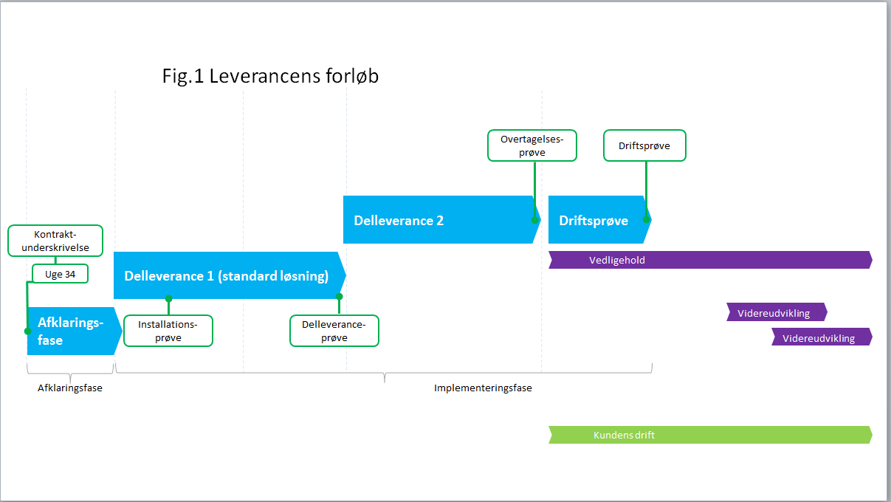

Afklaringsfasen
Afklaringsfasen har til formål, at Leverandøren opnår nærmere indsigt i Kundens behov, forretningsgange og it-miljø, og at Kunden opnår nærmere indsigt i Leverandørens løsningsforslag med henblik på at foretage en yderligere konkretisering af Leverancens indhold og formål.

Herudover indeholder afklaringsfasen følgende aktiviteter, der skal forløbe særskilt:

- Analyse af i hvilket omfang Kunden har behov for at bestille optioner
- Analyseaktiviteter og rammesætning vedr. krav til den opsætning af informationsarkitektur navigation og design i implementeringsfasens delleverance 2.
- Analyse af hvordan processen vedr. parameteropsætning specifikt kan understøtte inddragelse af Kundens lokaladministratorer.
- Vurdering af de konkrete driftsmæssige krav.

Analyse af hvorledes Kundens projekt i forhold til indholdsrevision af indholdet på den eksisterende løsning og produktion af nyt indhold kan påbegyndes så tidligt som muligt.

En nærmere beskrivelse af hvorledes Leverandøren vil tilrettelægge afklaringsfasen skal fremgå af bilag 1, Appendiks A.

Implementeringsfasen
I denne del af projektforløbet etablerer Leverandøren de grundlæggende dele af Leverancen i form af opsætning af miljøer og standard intranet (Delleverance 1) og implementerer informationsarkitektur, navigation og design i form af et workshop forløb hvis nærmere rammer defineres i afklaringsfasen. (Delleverance 2).

En nærmere beskrivelse af, hvorledes Leverandøren vil tilrettelægge etableringen af Delleverance 1 og 2 fremgår af bilag 1, Appendiks B.

Hovedtidsplan

Milepæle og vigtigste aktiviteter | Dato
Forventet kontraktindgåelse | Ultimo januar 2018
Afklaringsfasen
Påbegyndelse af afklaringsfasen | [Udfyldes af Tilbudsgiver]
Afslutning af afklaringsfasen | [Udfyldes af Tilbudsgiver]
Etablering af Leverancen

Godkendelse af installationsprøve (Delleverance 1) | [Udfyldes af Tilbudsgiver]
Godkendelse af delleveranceprøve for Delleverance 1 | [Udfyldes af Tilbudsgiver]
Godkendelse af overtagelsesprøve for den samlede Leverance (Delleverance 1-2) | Ordregiver vil lægge vægt på en overtagelsesdag senest den 1/12 2018  [Udfyldes af Tilbudsgiver]
Seneste tidspunkt for Kundens godkendelse af driftsprøve | [Udfyldes af Tilbudsgiver]
Hovedtidsplanen kan alene ændres i overensstemmelse med ændringsproceduren i Kontraktens punkt 6.

Detaljeret tids- og aktivitetsplan
En detaljeret tids- og aktivitetsplan indgår som Appendiks C.

Leverandøren er i hele forløbet for implementeringen af Leverancen forpligtet til løbende at opdatere den detaljerede tids- og aktivitetsplan i Appendiks C, således at den detaljerede tids- og aktivitetsplan til enhver tid afspejler projektforløbet fremadrettet.

Opdateringer af den detaljerede tidsplan udgør ikke en ændring, men alle opdateringer skal godkendes af Kundens projektleder, jf. bilag 10.

Opdateringer af den detaljerede tids- og aktivitetsplan kan ikke ændre på hovedtidsplanen, jf. punkt 3. Såfremt opdateringer til den detaljerede tids- og aktivitetsplan kræver opdateringer af hovedtidsplanen, betragtes dette som en ændring, jf. punkt 3 ovenfor.

Kundens deltagelse
I det omfang, at Leverandøren har særlige tidsmæssige krav til Kundens deltagelse, er dette beskrevet i bilag 11.

I forbindelse med implementeringen samt i relation til Selvstændige Opgaver og levering af Løbende Ydelser, kan der ikke forventes deltagelse fra Kunden i forbindelse med Kundens sædvanlige ferieperioder. Kundens deltagelse i sædvanlige ferieperioder kan alene ske efter Kundens forudgående accept.

Kundens sædvanlige spidsbelastninger eller perioder hvor det ikke er hensigtsmæssigt at lægge meget intensive forløb udgør i udgangspunktet følgende:

- Juleferien (uge 51 og uge 52)
- Vinterferien (uge 7)
- Uge 10

Appendiks A Aktiviteter i afklaringsfasen

[Tilbudsgiver bedes beskrive de aktiviteter, som Kunden har fastlagt som en del af afklaringsfasen. Herudover bedes tilbudsgiver særskilt beskrive yderligere aktiviteter, som det vurderes hensigtsmæssigt at gennemføre.]

Appendiks B Aktiviteter i Implementeringsfasen

[Tilbudsgiver bedes beskrive de aktiviteter, der skal gennemføres i implementeringsfasen vedr. Delleverance 1 og 2]

Appendiks C Detaljeret tids- og aktivitetsplan

[Tilbudsgiver bedes indsætte et oplæg til en detaljeret tids- og aktivitetsplan for implementeringsforløbet, hvilket vil sige fra afklaringsfasens påbegyndelse, gennemførelse af de to Delleverancer (1 og 2) projektforløbet og frem til godkendt driftsprøve. Tidsplanen bedes indeholde alle væsentlige aktiviteter, der kan understøtte et hensigtsmæssigt leveranceforløb i overensstemmelse med kontraktens bestemmelser. I overensstemmelse med kontraktens bestemmelser udbygges og opdateres den detaljerede tids- og aktivitetsplan løbende i kontraktforløbet. Den detaljerede tidsplan skal nøje beskrive de relevante tidsmæssige angivelser af, hvornår Kunden skal stille sit it-miljø til rådighed for Leverandøren. Den detaljerede tidsplan skal fremhæve/markere aktiviteter, der er særligt kritiske for projektforløbets fremdrift herunder plan for workshop forløb vedr. informationsstruktur, navigation og design. Den detaljerede tidsplan bedes ligeledes vise ansvarsfordelingen mellem Leverandøren og Kunden i forhold til de anførte aktiviteter samt evt. særlige tidsmæssige frister knyttet til Kundens deltagelse. Endeligt skal tidsplanen vise eventuelle eksterne afhængigheder og forudsætninger]

